

江西师范大学计算机信息工程学院学生实验报告
专业： 计算机科学与技术 姓名： 学号： 000000000000 日期： 2025.00.00
课程名称 | 面向对象程序设计 | 实验室名称 | 计算机综合实验室
实验名称 | Java实现顺序栈与正则表达式
指导教师 | 万中英 | 成绩

1.实验目的（结出本次实验所涉及并要求掌握的知识点）
- 掌握线性表（顺序表与带头结点单链表）的存储结构与基本/扩展操作实现（动态扩容、插入、删除、合并），理解其时间与空间复杂度。
- 通过矩阵类（初始化、随机生成、转置、加法、输出）练习面向对象设计、抽象建模与程序规范测试意识。
- 学习正则表达式和对应Java标准库中java.util.regex.Matcher的应用
2.实验内容（结出实验内容具体描述）
- 构造顺序表类，具备自动扩容、简单合并、打印、方法
- 构造单链表类，具备增、删、升序归并、打印的方法
- 实现一个矩阵类，实现初始化矩阵，矩阵转置，矩阵加法及输出矩阵等功能。
- 借助正则表达式实现：（1）提取出所有的操作数，并输出； （2）提取出所有的运算符（注意左右括号也视为运算符）
3.算法描述及实验步骤（用适当的形式表达算法设计思想与算法实现步骤）
- 连续内存空间的存储栈，写过无数遍了不想再赘述原理不过重构toString很有意思，直接打印类名爽爽的，数组复制用了java标准库里的System.arraycopy，不用写for了，好好利用别人造的轮子
- 本质指针指来指去，不过毕竟面向对象的编程，直接操作方法而不是像C语言那样通过函数→结构体，搞清楚方法里面的变量和对象里面的成员的关系，用语言去描述有点困难但是实际上手写就挺方便挺有感觉的。
- 如果上一题的方法规定只能用void直接操作当前list的话，那么这一题就是让我们应用方法的返回值且数据类型是引用类型
- 为此我专门去学了几个小时的正则表达式，感觉挺神奇有种豁然开朗的感觉，先弄懂正则表达式的规则和为什么要学它，然后再用java.util.regex.Matcher去实际应用

4.调试过程及运行结果（详细记录在调试过程中出现的问题及解决方法。记录实验执行的结果）
- 调试过程：
简单程序无须debug
运行结果：
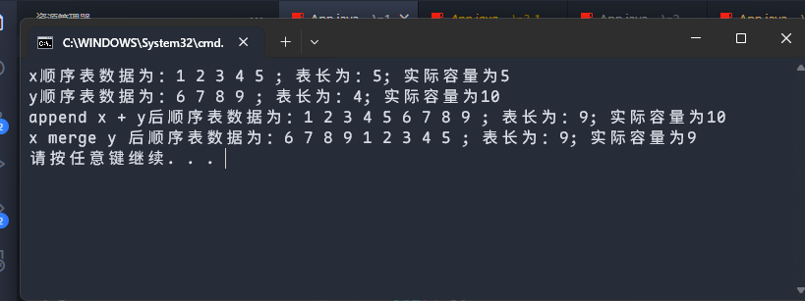

- 调试过程：
简单程序无须debug
运行结果：
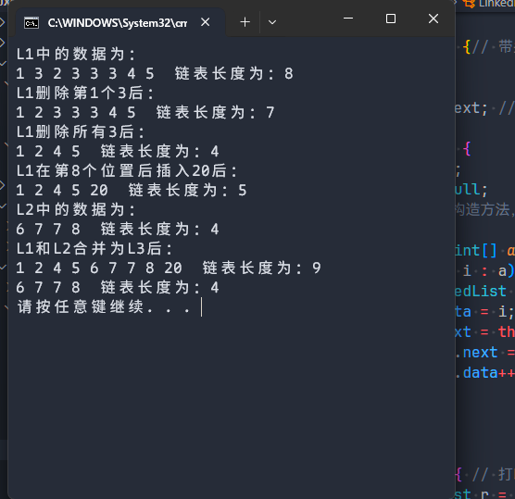

- 调试过程：
简单程序无须debug
运行结果：
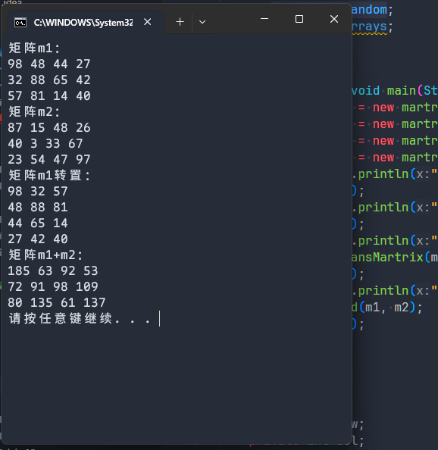

- 调试过程：
事前学习也算是debug的一个过程吗…？我感觉可以放笔记md
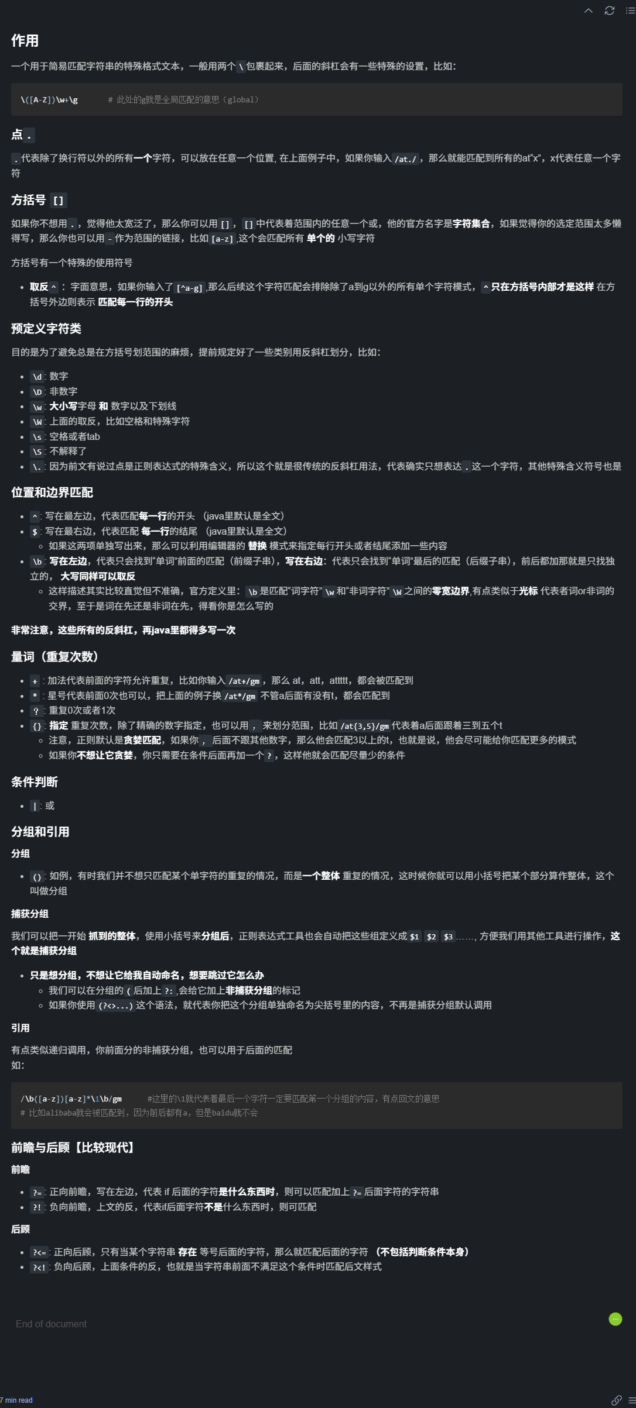

运行结果：
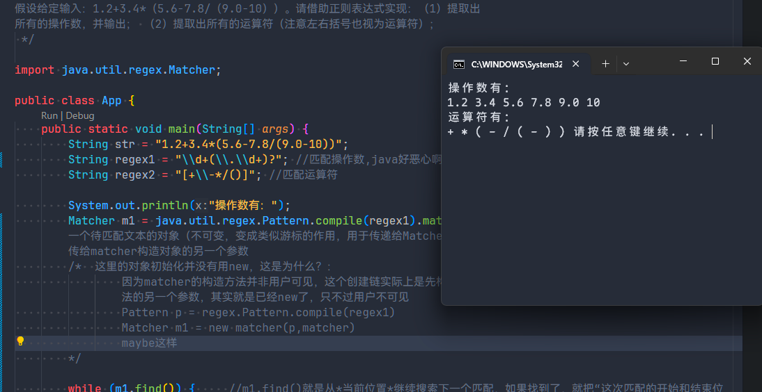

5. 总结（对实验结果进行分析，问题回答，实验心得体会及改进意见）
- 面向对象是一个初识很痛苦，但实际上用起来却感觉很神奇的编程思想，第一次接触确实神奇，不过要是是学C++开始的就好了，语言过渡得能更快一点，不知什么时候能够具体体现GC的方便
- 正则表达式，学起来比想象得要简单一些，不过还是要多加与AI练习，别等到后面学一次等要用的时候却忘了（而且这个也一定是期中考点吧）
6.附录（程序源代码等）
程序源代码：
https://github.com/guiguisocute/cs-learning-archive/tree/main/java-lab/src/lab

